融资计划书

目标项目：淄博大学城科技创新园项目
融资主体：淄博市经济开发投资有限公司下属项目公司（待注册）
地块位置：大学城园区034号地块
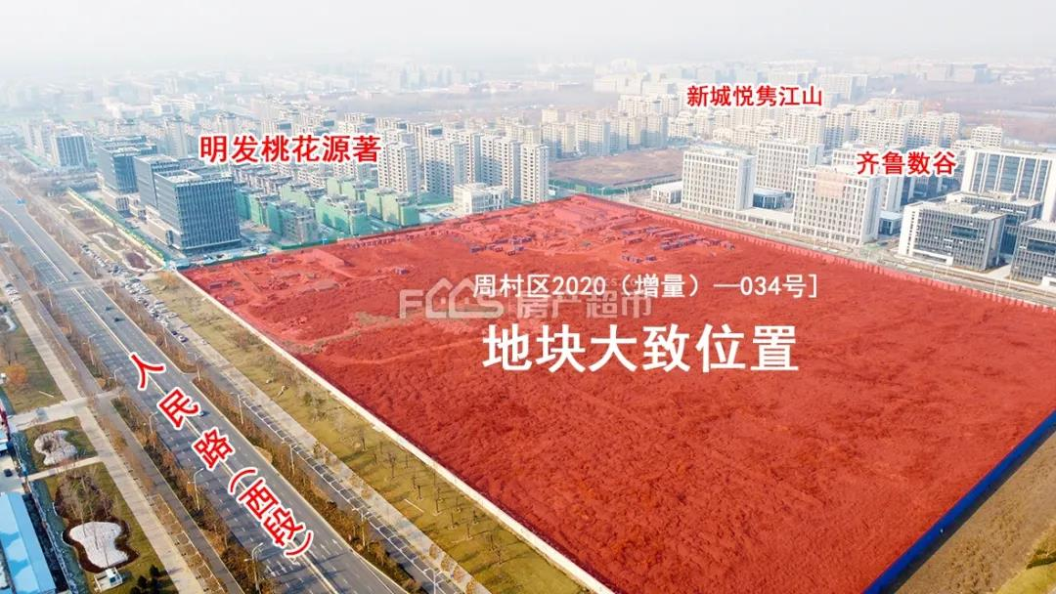土地面积：92984㎡（139.476亩）
土地用途：商业用地、城镇住宅用地
规划容积率：商业用地：≤2.5且＞1.2；二类居住用地：≤2.0且＞1.0
出让年期：商业40年，住宅70年
成交价：5.1623亿元
起始单价：约370.12万元/亩
融资需求：4.5亿人民币

开发商简介：
一、青岛中蓝投资有限公司简介
青岛中蓝投资有限公司为蓝城集团下属公司，由原绿城青岛区域公司高管徐晓带领原绿城骨干团队组建而成，公司董事长徐晓现任蓝城集团执行总裁。主营业务立足理想小镇开发和代建管理服务输出，依托蓝城集团多年地产开发全产业链资源，以农业、颐养、健康、教育为核心配套产业，以扎实的服务能力、业内口碑，领导代建服务行业。公司目前现拥有成熟的项目管理团队，营建一系列地区标杆项目，总规划面积约1775万平方米。其中，团队主要业绩有青岛理想之城、胶州紫薇广场、青岛深蓝中心项目等，总建面约520万方，总可售约330亿元；在管项目共18个（包括政府安置房项目1个，国企代建3个，商业代建6个，自投项目5个，咨询类项目3个），总规划占地面积约1550万方，其中已确权建设用地总占地面积约532万方、总建筑面积约1239万方，预估总可售金额约255亿元。
蓝城集团成立于2010年，是由宋卫平先生带领绿城20年核心团队和优秀资源组建而成。蓝城立足理想小镇建设，以20余年服务全产业链为资源基础，以蓝城农业、蓝城颐养、蓝熙健康为服务产业核心，提供全生命周期、全产业链的一站式综合生活服务。蓝城作为中国小镇开发的先行者，聚焦复合式理想小镇建设，首创镇长生活服务体系，通过产业、健康、教育、商业、物业五大服务平台，构建自循环的小镇生态圈，打造“飘落人间的天堂”。主要代表项目有乌镇雅园、杭州桃李春风、嵊州越剧小镇、上海锦绣蘭庭、杭州凤凰大厦、宁波智慧园等。蓝城秉承“仁慈普爱，真善至美”的企业核心价值观，致力于成为美好生活的组织者、推动者、引领者。
二、淄博市城市资产运营有限公司
成立于2003年7月，注册资本30.3亿元，由淄博市人民政府批准成立。公司为市财政局直接管理的国有独资公司，主要承担城（乡）基础设施和交通设施建设项目投资，受市政府委托管理运营部分国有资产，进行土地整理开发，已成为政府支撑经济社会发展的重要平台和载体。截至2019年底，公司资产总额达到878亿元，信用等级AA+。
近年来，按照全市经济社会发展统一规划和市委、市政府决策部署，公司对市委、市政府确定的重点产业、重点行业和重点企业进行投资，布局了市内部分重点领域、重点行业的资产和资源，形成了城市功能开发、地产物业、文体旅游、金融担保、交通、能源燃气、医疗健康、水资源等八大业务。截至目前，公司对外投资企业29家，其中全资及控股子公司14家。

本项目的产品定位
基于本项目的区位及用地条件，结合蓝城集团的企业理念，借鉴集团成熟项目，利用蓝城集团产业资源，秉承“比城市更温暖，比乡村更文明”的定位理念，全力打造商住相结合，以康养为主题的宜居、宜养的高端社区。
客群定位：核心客群为周村及张店区的高端客户，改善居住需求较为强烈，看中项目的产品及品牌价值；次要
客户为高新区、临淄区、淄川区等外溢客户，看中区域的发展潜力，为首次或者改善置业。
产品定位：项目以13-14F小高层，10-12F颐养公寓，沿街配套底层商业，为周村区配建一座五星级酒店（拟引入喜来登酒店），引入蓝城集团颐乐学院、康养中心、园区食堂等社区配套产业。
户型建议：建议本项目以蓝绿城120-180平方米改善性户型为主，大开间客厅（ 4.8m-6.2m）、多卧室（三室及以
上）、南北通透户型、卫生间不宜过多（ 2-3个），融入智能建筑、智能家居、适老化设计理念，打造蓝城精致产品。

合作方式：
1、投资人或投资机构，以明股实债方式，借款予项目公司，并由淄博城市资产运营有限公司出让所持有的80%股权，给予出资方代为持有。
2、青岛中蓝投资有限公司负责建设和销售，并承诺回款或其他项目贷款用于归还投资人借款。
3、出资人需与淄博宇川城市建设发展有限公司签署股权回购协议，出资人借款归还后，将股权过户与淄博宇川城市建设发展有限公司。
4、双方签订合作协议后，需出具一份1亿5000万银行保函与淄博城市资产运营有限公司，项目公司注册完毕，并落入本协议所指地块后，借款到位，完成股份收购。
5、出资人应配合项目公司后续与淄博城市资产运营有限公司的尾款30%保证合同的签署。
7、出资人同意并配合项目公司融资，用以保证融资款项专项用于归还借款。
其他保证投资人资金安全措施，可另行约定。

